VENTE  - Schaerbeek -  Prix: 245.000 €  Réf: 8815 | 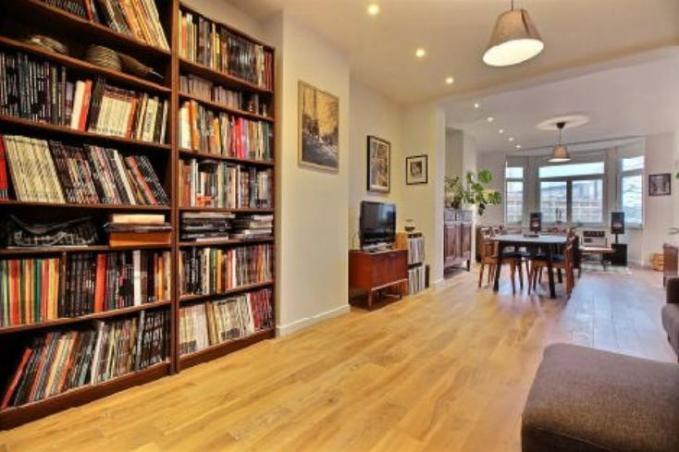
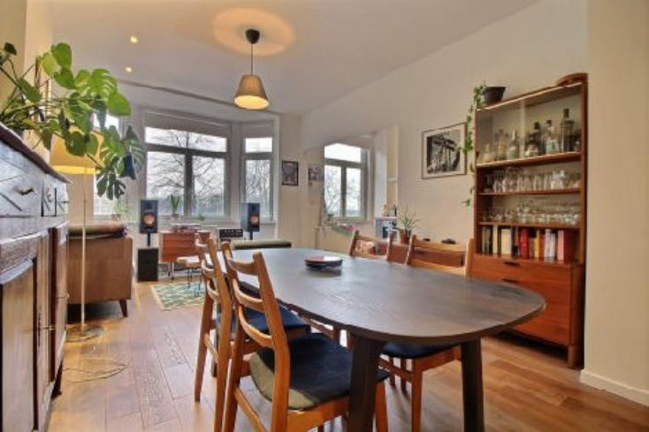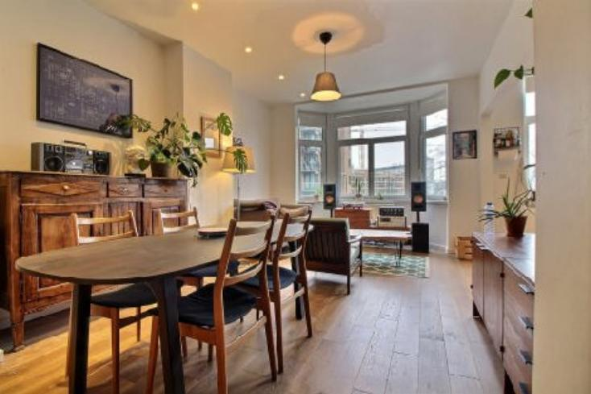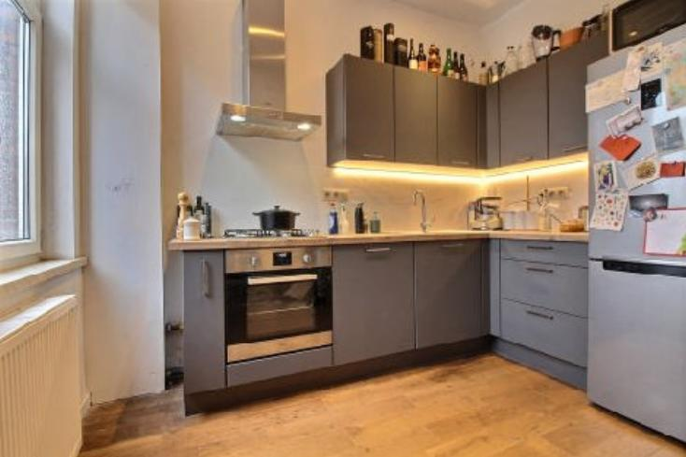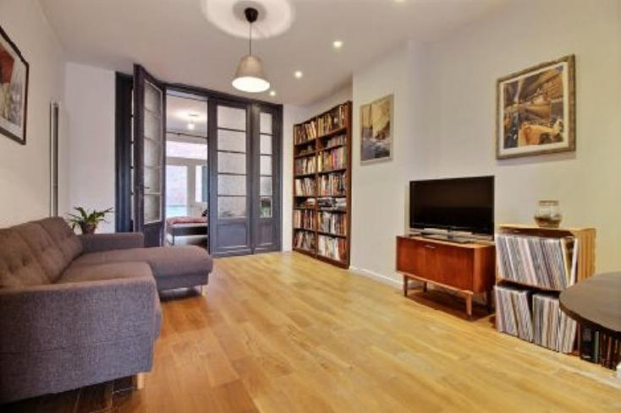

QUARTIER DIAMANT - quartier où il fait bon vivre, votre agence Century 21 Diamant vous propose ce charmant et chaleureux appartement de 1 chambre totalement rénové qui se situe sur l'avenue du Diamant.

Le bien fait partie d'une petite copropriété sans ascenseur et avec très peu de charges.

Comme nous, vous apprècierez le charme de cet appartement aménagé avec beaucoup de goût!!

A PROXIMITE : Bus 28-79, accès rapide vers la R21, à deux pas de la Tour RTBF et à de la célèbre Avenue des Cerisiers. Idéal pour un investissement ou pour un premier achat.

A VISITER SANS TARDER !!! Infos et visites au 02 245 21 21 ou sur info@century21diamant.com

Caractéristiques:
- Type: Appartement  - 5 étages  - Mitoyenneté: 2 façades | - Etat: Très bon  - Surf. hab: 76 m²  - Terrasse: 3 m²  - Urbain | - 1 chambre  - 1 salle d'eau  - Cuisine: Equipée  - Chauffage: Gaz

Détails Complémentaires:
Appartement:  - Cuisine 7,00 m²  - Chambre s 13,00 m²  - hall de nuit 6,00 m²  - Hall entrée 3,00 m²  - Séjour 36,00 m²  - Terrasse 3,00 m²  - Salle de Bain 7,00 m² | Certifications (suite):  - Installation électrique conforme  - Emissions CO2 39,00 Kg Co2m²an  - Numéro de certificat PEB D-  Fenêtres:  - Double vitrage

